

Proyecto ADMIN-ONG

Especificación de Casos de Uso

CU053 – Listado de Ingreso

Versión 1.0 Noviembre de 2010

Historia de Revisiones
Fecha | Versión | Descripción | Autor
03/11/10 | 1.0 | Listar Ingresos | Pedro Molina

Resumen ejecutivo

Resumen
Característica | Descripción
Código | CU043
Nombre | Listar Ingresos.
Versión | 1.0
Descripción | El usuario Administrador lista los Ingresos cargadas en el sistema.
Dificultad | Dificultad Media: caso de uso con más de 4 y menos de 8 flujos alternativos esenciales
Importancia | Alta
Prioridad | Alta
Observaciones

Actores
Nombre | Abst. | Cant. | Descripción breve
Administrador | No | 1 | El Administrador es el actor responsable de la administración de Ingresos del sistema.

Curso Normal
Precondición | Comentario
N/A.

Pasos del Curso Normal
Num | Paso | Referencias
1 | El Administrador ingresa al formulario de Listar Ingresos.
2 | El Sistema presenta el formulario de búsqueda de Ingresos con los posibles criterios de búsqueda.
3 | El Administrador ingresa los criterios de búsqueda y ejecuta la búsqueda. | [ver Requisitos de Información]
4 | El Sistema muestra en pantalla un listado de todos los Ingresos registrados en el sistema que cumplan con los criterios de búsqueda ingresados. | [ver CD04]
5 | Si el Administrador selecciona agregar un nuevo Ingreso. | [ver SF02]
6 | Si el Administrador selecciona modificar un Ingreso existente. | [ver SF03]
8 | Si el Administrador selecciona consultar un Ingreso existente. | [ver SF01]
9 | Si el Administrador selecciona baja de un Ingreso existente. | [ver SF04]

Poscondición | Comentario
Se Listaron los Ingresos cargados en el sistema.

Subflujos
SF01 | Consultar un Ingreso existente
N° | Paso | Referencias
8.1 | El Administrador selecciona la opción “Consultar” de un Ingreso del listado de Metas.
8.2 | El Sistema presenta una ventana con los datos del Ingreso seleccionado. | [ver CD03]

SF02 | Agregar un nuevo Ingreso
N° | Paso | Referencias
5.1 | El Administrador selecciona la opción “Nuevo Ingreso”.
5.2 | {CU050 - Alta de Ingreso} | [ver ARC01]

SF03 | Modificar un Ingreso existente
N° | Paso | Referencias
6.1 | El Administrador selecciona la opción “Modificar” de un Ingreso del listado de Ingresos.
6.2 | {CU051 - Modificación de Ingreso } | [ver ARC02]

SF04 | Baja de un Ingreso existente
N° | Paso | Referencias
6.1 | El Administrador selecciona la opción “Baja” de un Ingreso del listado de Ingresos.
6.2 | {CU052 - Baja de Ingreso } | [ver ARC03]

Requisitos de Información

RI | Nombre | Tipo de dato | Descripción | Referencia
RI01 | Fecha | Fecha | Fecha en la que tuvo lugar el Ingreso. | RN01, EX01, CD01
RI02 | Tipo Ingreso | Tipo de Ingreso | Tipificación del Ingreso que se está registrando. | RN02, EX02, CD02

Reglas de Negocio
RN | Nombre | Descripción
RN01 | Validar Fecha. | Fecha valida en año, mes y día. Es un campo obligatorio.
RN02 | Validar Tipo Ingreso | Hay tres tipos de ingreso, Donación, Venta de Servicio y Financiador. Es un campo obligatorio.

Excepciones
EX | Descripción
EX01 | Fecha Inválida.
EX02 | Tipo Ingreso Inválido.

Consideraciones de Diseño
CD | Nombre | Descripción
CD01 | Fecha | Será implementado con un campo del tipo Date que permitirá la selección de la fecha a partir de un calendario o permitirá el ingreso manual de la misma, en cuyo se caso se validara el formato del valor ingresado.
CD02 | Tipo Ingreso | El Tipo Ingreso será seleccionado de un combo desplegable que contendrá las opciones de Donación, Venta de Servicio y Financiador. No se podrá ingresar manualmente un valor que no exista en dicha lista
CD03 | Campos de consulta | La pantalla de Consulta de Ingreso presentara la siguiente lista de campos en modo no editable:  - Tipo Ingreso  - Monto  - Fecha  - Descripción  - Financiador
CD04 | Lista de Ingresos | La lista de ingreso mostrara los siguientes campos: Tipo Ingreso, Fecha, Financiador y Monto.

Observaciones
Obs | Nombre | Descripción

Interfaces Asociadas
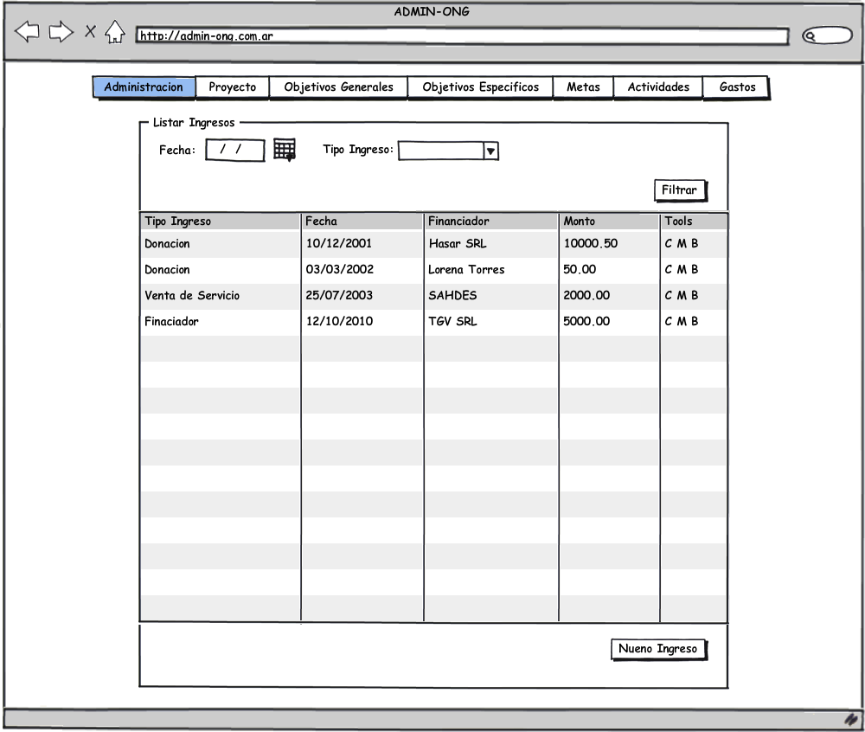

Archivos Asociados
Archivo | Descripción | Referencia
Arc01 | Creación de un nuevo objetivo especifico | ..\Documentacion\Casos de Uso\ CU030 - Alta de Meta.doc
Arc02 | Modificar los datos de un objetivo específico existente. | ..\Documentacion\Casos de Uso\ CU031 – Modificacion de Meta.doc
Arc03 | Baja de un objetivo específico existente. | ..\Documentacion\Casos de Uso\ CU032 – Baja de Meta.doc
Arc04 | Consideraciones funcionales y de implementación del campo Completitud

Diagramas
Archivo | Descripción | Referencia

